**Пояснительная записка**

1 страница

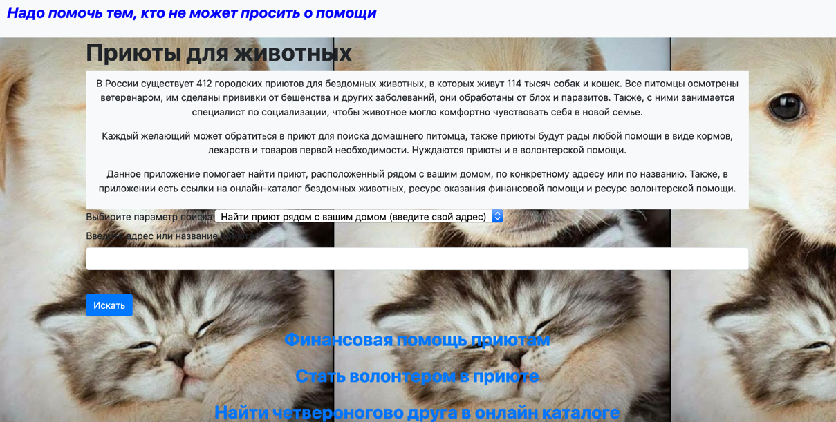

На начальной странице вы можете выбрать параметр поиска (3 вида):

1. Вы вводите адрес и программа выдает ближайшие к вам приюты
2. Вы вводите адрес приюта и программа выдает название приюта или если вы указали неточный адрес, на карте отображается указанный адрес и приют
3. Вы вводите название приюта, программа находит этот приют на карте

Также вы можете перейти по ссылкам: пожертвования приютам, стать волонтером и выбрать питомца в онлайн каталоге

После введения адреса нажимаете на кнопку искать

2 страница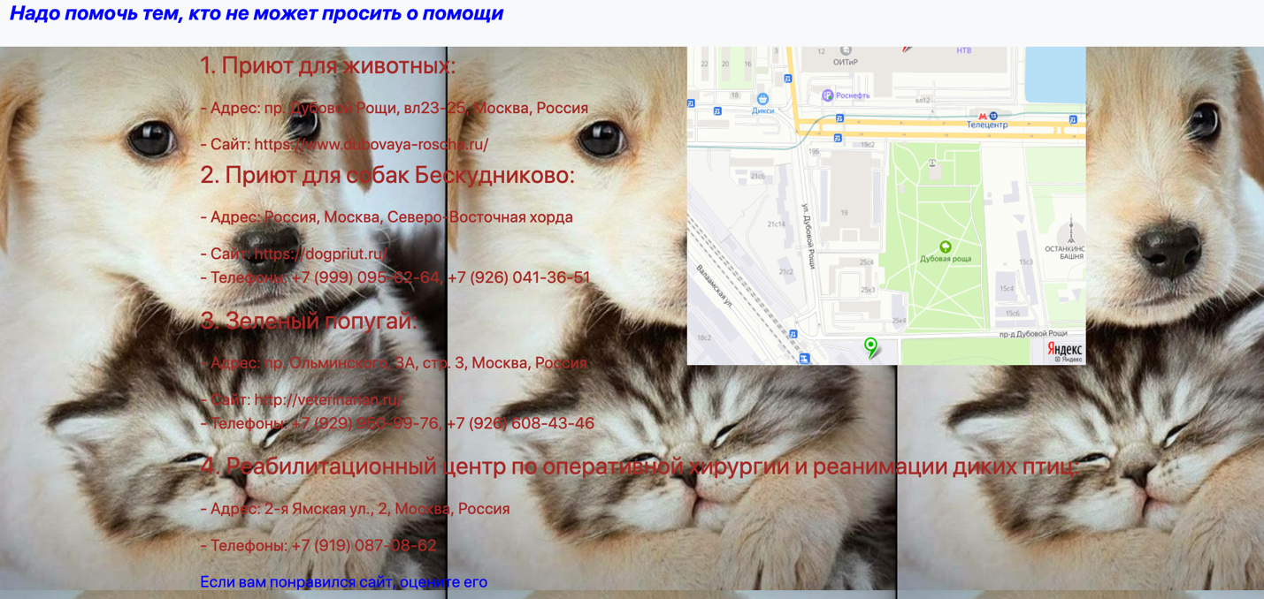

На второй странице появляется карта (на которой отмечены приюты) и название приютов ( их количество зависит от параметра поиска). Под каждым приютом пишется адрес, ссылка на сайт (если он есть), номера телефонов (если они есть)

3 страница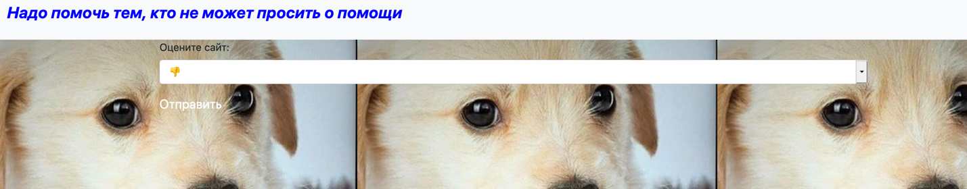

Если пользователь хочет оценить проект он нажимает на соответствующую ссылку на странице 2, после этого он попадает на страницу на которой выбирает оценку приюта

4 страница

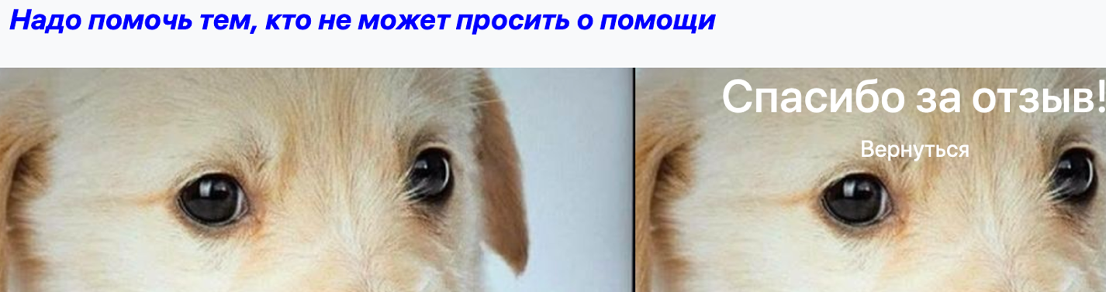

На этой странице благодарность за отзыв и ссылка на возврат к первой странице